Пользовательская инструкция по
программе SmartCap

SmartCap — программа для создания скриншотов с разметкой и отправки на Agile-доску SmartBoard.
После запуска SmartCap сворачивается в системный трей (область уведомлений Windows, возле часов).
Клик по иконке открывает меню (рис.1):
- Открыть Agile Доску — открывает SmartBoard в браузере
- Сделать скриншот — захват экрана
- Настройки — окно настроек
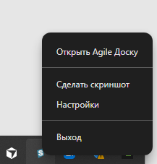
- Выход — закрыть SmartCap

Рисунок 1 – Меню

Создание скриншота:
- Горячая клавиша (по умолчанию): Ctrl+Alt+S — мгновенный захват экрана

- Дополнительная комбинация с задержкой: в настройках можно задать вторую комбинацию и задержку в миллисекундах (например, 3000).

- Из меню трея: пункт «Сделать скриншот» (рис. 1) — то же действие, что и по горячей клавише.
Настройки:
Доступ: меню трея (рис. 1) или кнопка «Настройки» (рис. 2) на боковой панели в редакторе.
- Вкладка «Доска» (рис. 3) — тумблер запоминает доску/колонку (и карточку для прикрепления). Сначала выберите значения в форме, затем включите тумблер.
- Вкладка «Клавиши» (рис. 4) — горячая клавиша основная, доп. комбинация, задержка перед захватом для доп. комбинации.
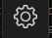
Рисунок 2 – кнопка «Настройки»
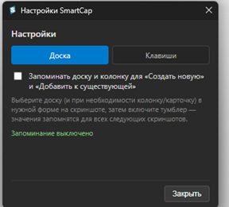
Рисунок 3 – Вкладка настроек «Доска»
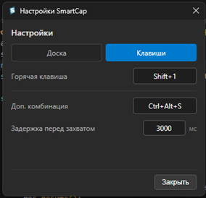
Рисунок 3 – Вкладка настроек «Клавиши»

Выделение области:
После захвата экран затемняется. Зажмите левую кнопку мыши и выделить.
• Углы и стороны рамки — изменение размера выделения (рис. 5)
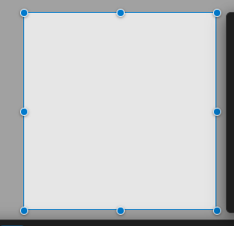
Рисунок 5 – Изменения размера выделения
• Кнопка «Во весь экран» — захватить всю область снимка целиком (рис. 6).
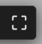
Рисунок 6 – Кнопка «Во весь экран»
После выделения появляются панели инструментов. Также наводясь на элемент в панели появляется подсказка:
Панель рисования (рис. 7):
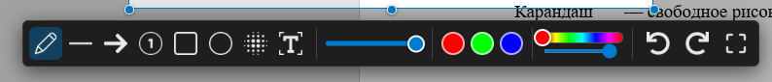
Рисунок 7 – Панель рисования
Карандаш — свободное рисование (рис. 8)

Рисунок 8 – Кнопка «Карандаш»
Линия — прямая линия (рис. 9)
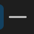
Рисунок 9 – Кнопка «Линия»
Стрелка — стрелка-указатель (рис. 10)
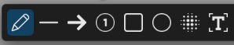
Рисунок 10 – Кнопка «Стрелка»
Нумерация — пошаговые номера (рис. 11)
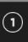
Рисунок 11 – Кнопка «Нумерация»
Прямоугольник — рамка (рис. 12)
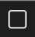
Рисунок 12 – Кнопка «Прямоугольник»
Овал — овал или круг (рис. 13)
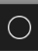
Рисунок 13 – кнопка «Овал»
Размытие — замазать (рис. 14)
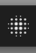
Рисунок 14 – кнопка «Размытие»
Текст — подпись на скриншоте (рис. 15)

Рисунок 15 – кнопка «Текст»
Ползунок размера рисования и текста (рис. 16)
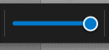
Рисунок 16 – Ползунок размера
Выбор базовых цветов для рисования (рис. 17)
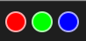
Рисунок 17 – Кнопки цвета
Два ползунка выбор цвета и прозрачность элементов рисования (рис. 18)
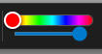
Рисунок 18 – Выбор цвета и прозрачности
Две кнопки отменить (также на ctrl+z) или вернуть действие (рис. 19)
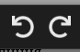
Рисунок 19 – Отменить или вернуть действие
Боковая панель (рис. 20):
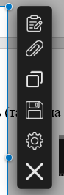
Рисунок 20 – Боковая панель
Рассмотрим две основных кнопки «Создать новую» и «Добавить к существующей» (рис. 21)
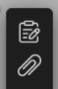
Рисунок 21 – Кнопки «Создать новую» и
«Добавить к существующей»

На кнопку «Создать новую» открывается окно (рис. 22) создание карточки то есть здесь выбор из списка доски, колонки куда сохраняем карточку и название карточки, также срок выбор срока карточки, описание, и добавить участников то есть прикрепить к карточке, и сохранить карточку на доску.
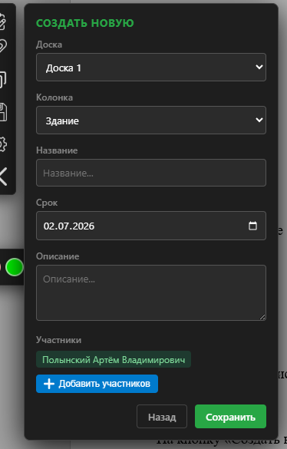

Рисунок 22 – Окно на кнопку «Создать новую»
На кнопку «Добавить к существующей» открывается окно (рис. 23) добавления скриншота к уже созданной карточке где выбирается доска и колонка и карточка из списка для сохранения
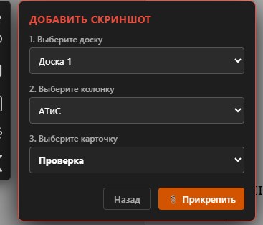
Рисунок 23 – Окно на кнопку «Добавить к существующей»
Остальные кнопки:
- Кнопка «Копировать в буфер обмена» (рис. 24) также работает если нажать ctrl+v.

Рисунок 24 – Кнопка «Копировать в буфер обмена»
- Кнопка «Сохранить в папку» (рис. 25) сохраняет в дефолтную папку Изображения
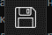
Рисунок 25 – Кнопка «Сохранить в папку»
- Кнопка «Отмена» (рис. 26) отменяет сделанный вами скриншот либо можно нажать Esc

Рисунок 26 – Кнопка «Отмена»

